26. Расскажите о линейном конгруэнтном генераторе случайных чисел и теореме о трех условиях для того, чтобы генератор обладал полным периодом.

Данный генератор случайных чисел еще называют мультипликативным, так как основные операции в нем-умножение и взятие от остатка. Для получения следующего числа из предыдущего используется рекурсивная формула: , где А-множитель, С-приращение, m-модель положительного числа.

Число Zi принимает целые значения от 0 до m-1. Делим остаток от деления на модуль m, получим случайное число  ->  при этом модуль m берут максимально большим.

Генератор имеет свойство цикличности, то есть если число Zi уже встречалось в последовательности, то все последующие числа полностью повторяют уже имеющуюся ранее последовательность.

Пример расчета случайных чисел:

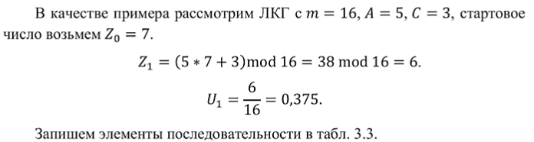

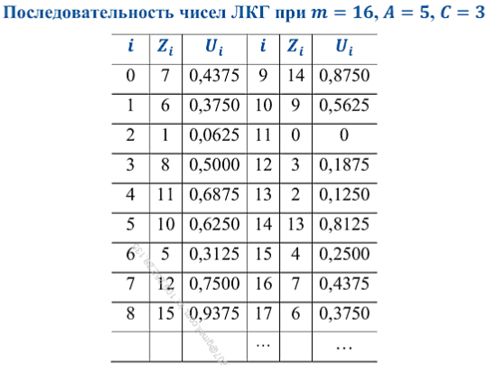

Длина цикла, то есть количество неповторяющихся чисел в цикле называется периодом генератора. В примере выше число Zi принимало значения от 0 до 15, то есть m-1. И весь наш период генератора содержит числа от 0 до 15, значит наш период называется **полным**.

Хотелось бы отметить, что наличие полного периода в генераторе зависит от начального значения Z0.

Теорема о наличии у генератора полного периода.

Тогда и только тогда, когда

1. Параметры C и m являются взаимно простыми (наибольший общий делитель (C, m) = 1);
2. Число A-1 должно делиться на все простые числа, из произведения которых состоит модель m;
3. Если модуль m делится на 4, то A-1 тоже должно делиться на 4.